H34031071 林宸慶 網頁設計作業2

這是主頁面

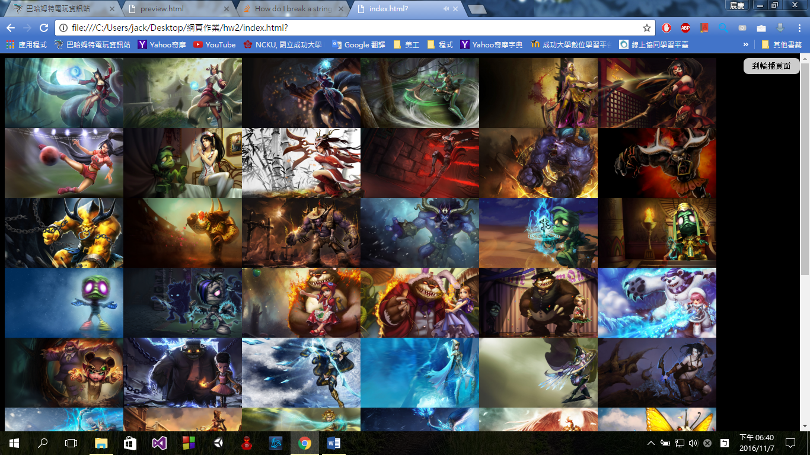

點擊右邊可到輪播頁面

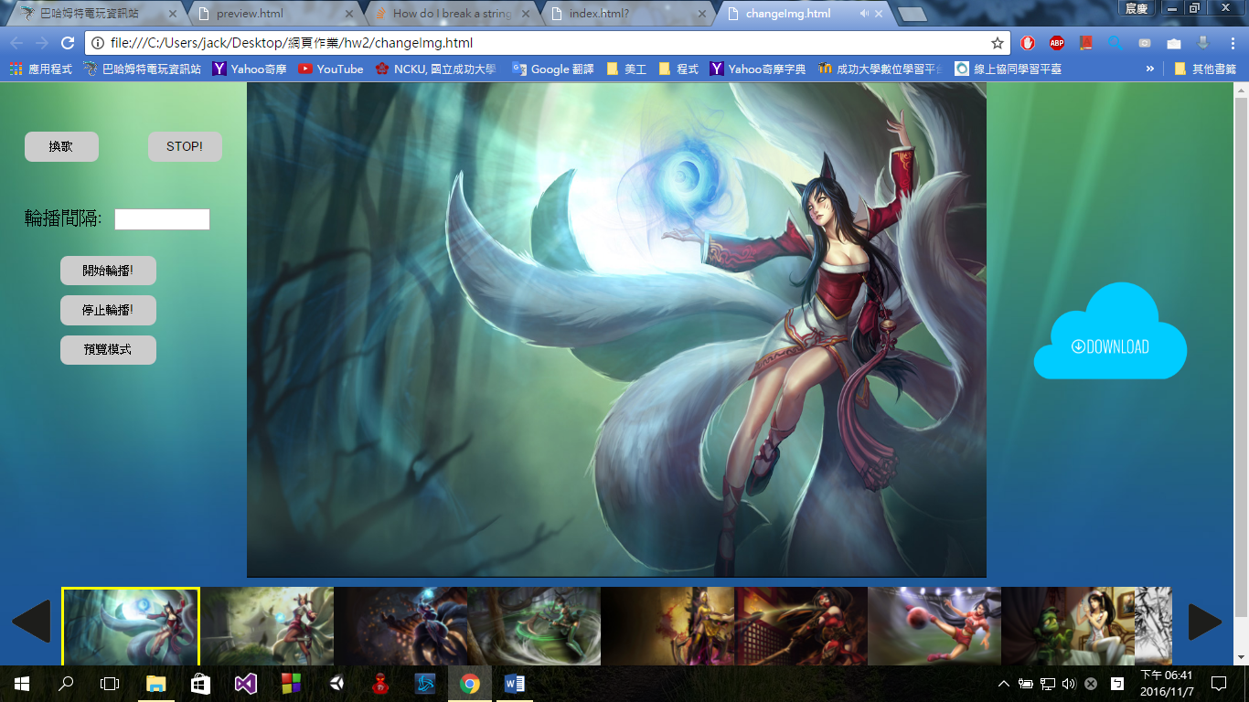

點擊左邊預覽模式可以到預覽全部照片的網頁



在輪播間隔輸入間隔後 點擊開始輪播 即可開始輪播圖片。

在想要停止的時候可以按停止輪播。

換歌按鈕可以切換歌曲 總共有3首。

停止按鈕可以停播歌曲。

右邊的DOWNLOAD按鈕可以下載當前這張圖片。

下面預覽列可以藉由點擊小圖或者是左右按鈕來切換圖片。

Javascript主要是用在下面的預覽列，滑動效果是用settimeout完成的，

切換圖片的效果則是用getelementbyid 的 innerhtml完成的。

Css的部分則有外框以及滑鼠滑過圖片變大。